 Речевичок
май
2022
Ежемесячное издание МБДОУ «Детский сад комбинированного вида» №12 «Белочка»

Тема номера: «Май - цветень»

Пословицы и поговорки
Коли в мае дождь, будет и рожь.
Дождь в мае хлеба поднимает.
Май леса наряжает, лето в гости приглашает.
Соловей начинает петь, когда может напиться с березового листка.
Хорошее начало мая сулит холодную вторую половину месяца.
Много майских жуков - к засухе.
Ненадежно майское тепло: май обманет, в лес уйдет,- говорили в народе. Но майский мороз не выдавит слез.

Май (С. Я. Маршак)
Распустился ландыш в мае
В самый праздник – в первый день.
Май цветами провожая,
Распускается сирень



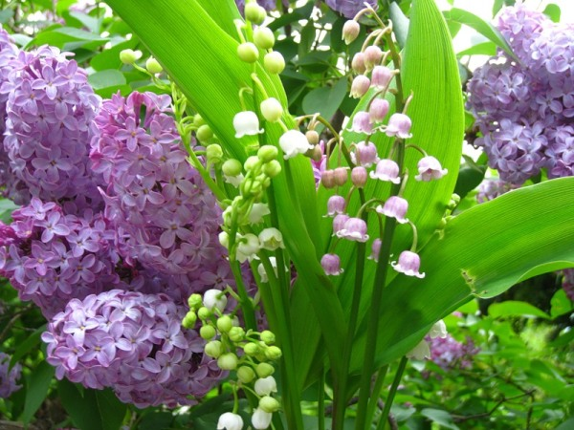
Загадки
Лопнули тугие почки,
И проклюнулись листочки,
Расцвела в саду сирень,
Ото дня длиннее день.
Куртку тёплую снимай!
К нам пришёл цветущий ...
(ответ: май)
В этом месяце бывает
Светлый праздник, День Победы!
Мы с сестренкой поздравляем
Наших бабушку и деда!
(Май)
День Победы (Т. Белозеров)
Майский праздник –
День Победы
Отмечает вся страна.
Надевают наши деды
Боевые ордена.
Их с утра зовёт дорога
На торжественный парад.
И задумчиво с порога
Вслед им бабушки глядят

День Победы
Майский праздник –
День Победы
Отмечает вся страна.
Надевают наши деды
Боевые ордена.
Их с утра зовёт дорога
На торжественный парад.
И задумчиво с порога
Вслед им бабушки глядят.
Поговорите с ребенком о великом празднике Победы. О тех родных и близких, которые были на фронте или в тылу – приближали победу над фашизмом.
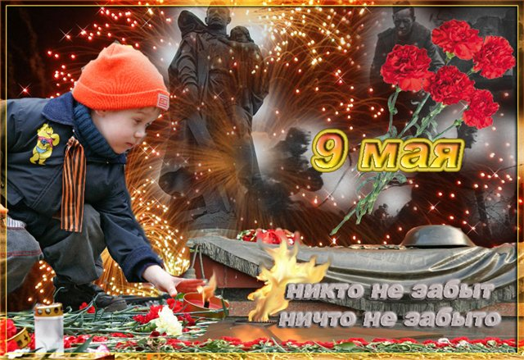

В начале мая к нам прилетают жаворонки. Небо звенит от их музыкальных трелей. Можно рассказать детям, что жаворонки прилетают последними из перелетных птиц, потому что питаются мелкими насекомыми , которые появляются только тогда, когда воздух станет теплым. Жаворонки строят гнезда прямо на земле, на обработанных человеком полях. Значит надо, чтобы земля оттаяла и нагрелась под лучами весеннего солнышко. Не зря говорят: «Жаворонок прилетел — земля согрелась».

Родителям рекомендуется:
— поговорить с ребенком о том, какое сейчас время года, какие изменения произошли в живой и неживой природе весной;
— вспомнить названия весенних месяцев, приметы ранней весны;
— понаблюдать за изменениями в природе во время совместной прогулки в парке;
— сравнить признаки ранней весны с природой в мае;
— вспомнить о том, как ведут себя лесные звери и птицы весной, какие изменения происходят с деревьями и кустарниками, растениями луга и сада, в одежде людей;
— рассказать ребенку о весенних полевых работах.

